北京市第十二中学物理八年级下册期末考试单元测试
考试时间：90分钟；命题人：教研组
考生注意：
1、本卷分第I卷（选择题）和第Ⅱ卷（非选择题）两部分，满分100分，考试时间90分钟
2、答卷前，考生务必用0.5毫米黑色签字笔将自己的姓名、班级填写在试卷规定位置上
3、答案必须写在试卷各个题目指定区域内相应的位置，如需改动，先划掉原来的答案，然后再写上新的答案；不准使用涂改液、胶带纸、修正带，不按以上要求作答的答案无效。
第I卷（选择题 20分）
一、单选题（10小题，每小题2分，共计20分）
1、某同学和家人在外出旅游途中，车抛锚在水平路面上，家人试图推动汽车但没有推动（如图）。下列说法中正确的是（ ）
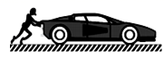
A．车未被推动是因为推力小于摩擦力
B．车未被推动是因为人推车的力小于车推人的力
C．车未被推动说明人推车的力等于车受到的摩擦力
D．车受到的支持力和车对水平路面的压力是一对平衡力
2、如图所示，两支相同的试管，内装质量相等的液体，甲管竖直放置，乙管倾斜放置，两管的液面相等，两管中的液体对管底的压强大小关系是（ ）
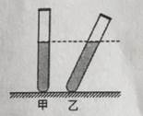
A．p_{甲}>p_{乙} B．p_{甲}=p_{乙}
C．p_{甲＜}p_{乙} D．上面三种情况都有可能
3、甲、乙两车用相同的牵引力同时同地在水平地面上开始运动，它们的 s-t 图像分别如图所示，经过 6 秒后可确定的是（ ）
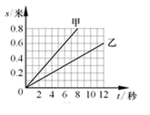
A．甲做的功小于乙做的功 B．甲和乙的机械能相等
C．甲和乙相距 0.3 米 D．甲和乙所受的合力相等
4、关于重力、弹力和摩擦力，下列说法中正确的是（ ）
A．摩擦力的方向一定与物体运动的方向相反
B．物体受到的重力的方向总是竖直向下，有时还垂直于接触面
C．物体的重心一定在物体上
D．物体间如果有相互作用的弹力，就定存在摩擦力
5、电动自行车因方便、快捷深受人们的喜爱。下列关于电动自行车结构及使用说法正确的是（ ）
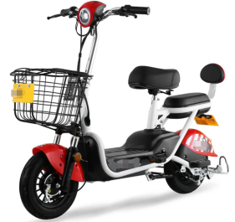
A．刹车装置相当于省力杠杆
B．电动自行车转弯时受到平衡力的作用
C．车鞍做成宽且软是为了减小压力
D．电动自行车在正常行驶过程中是将机械能转化为电能
6、如图所示，有三个实心圆柱体甲、乙、丙，放在水平地面上，其中甲、乙高度相同，乙、丙的底面积相同．三者对地面的压强相等，下列判断正确的是：（ ）
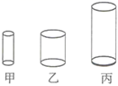
A．ρ_{甲}=ρ_{乙}>ρ_{丙} B．ρ_{甲}=ρ_{乙}=ρ_{丙}
C．m_{甲}=m_{乙}=m_{丙} D．m_{甲}>m_{乙}=m_{丙}
7、如图所示，将乒乓球放置于吹风机出风口的正上方，球会悬在空中。若将乒乓球稍微向左或向右偏移，放手后乒乓球都会恢复到正上方，这主要可以用下列哪个知识来解释（ ）
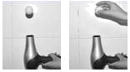
A．二力平衡 B．浮力的方向总是竖直向上的
C．力的作用是相互的 D．流体压强与流速的关系
8、下列叙述中 ,举重运动员对杠铃做了功的是（ ）
A．使劲抓杠铃但没有举起来 B．举着杠铃在水平地面行走
C．将杠铃从地面举过头顶 D．举着杠铃原地静止不动
9、人眼的晶状体和角膜的共同作用相当于凸透镜，如图中关于近视眼与远视眼的成因及矫正的说法中正确的是（ ）
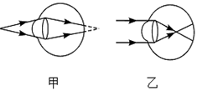
A．甲为近视眼，可佩戴凹透镜矫正
B．甲为远视眼，可佩戴凸透镜矫正
C．乙为近视眼，可佩戴凸透镜矫正
D．乙为远视眼，可佩戴凹透镜矫正
10、将物理书放置在水平桌面上，下列各力是一对平衡力的是（ ）
A．书受到的重力和书对桌面的压力力
B．书对地球的吸引力和书受到的重力
C．书受到的重力和桌面对书的支持力
D．书对桌面的压力和桌面对书的支持力
第Ⅱ卷（非选择题 80分）
二、填空题（10小题，每小题3分，共计30分）
1、如图所示，缓慢改变 ,通过观察细线OA的方向来判断重力方向。
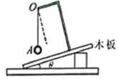
2、如图所示，台秤上放置一个装有适量水的烧杯，已知烧杯和水的总重为2N，将一重力为2N、体积为2×10⁻⁴m³的长方体实心物块A用细线吊着，将其一半浸入水中，则A受到的浮力为 N，当把细线剪断后，静止时A漂浮在水中且水未溢出，此时台秤的示数为 kg．（已知ρ_{水}=1×10³kg/m³，g=10N/kg）
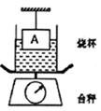
3、海水的密度大于河水的密度，当轮船(保持质量不变)由大海驶向河流的过程中，它所受到的浮力将 ，轮船排开水的体积将 （选填“增大”、“不变”或“减小”）。
4、如图所示，轻质杠杆OA中点悬挂重为60N的物体，在A端施加一竖直向上的力F，杠杆在水平位置平衡，则力F的大小是 ，保持F的方向不变，将杠杆从A位置匀速提升到B位置的过程中，力F将 （选填“变大”、“变小”、或“不变”）。 这种杠杆相当于 滑轮。
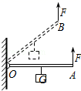
5、如图 的运输液体货物的槽车，液体上有气泡，当车向右开动时，气泡将向 运动；刹车，气泡将向 运动，其原因是 具有惯性。
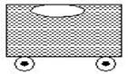
6、请用简洁的词语写出在以下安全提示中的相关物理知识。
（1）车未停稳，请勿下车。
（2）在火车站台上候车的人必须站在安全线以外。
（3）大型的载重卡车安装多个轮子。
7、
小明探究用滑轮匀速提升物体时，加在绳子自由端的拉力F与所提升物体重力G的关系。在实验过程中，小明将实验数据记录在表格中。请你认真分析表格中的数据，归纳出拉力F与重力G的关系。则力F与重力G的关系式是 。
G/N | 1 | 2 | 3 | 4 | 5 | 6
F/N | 0.8 | 1.3 | 1.8 | 2.3 | 2.8 | 3.3

8、图是华为最新发布的5G手机－华为Ｍate30pro，该手机使用我国自主研发的海思麒麟990芯片，该芯片采用7nm工艺制程，7nm= m；它的双4000万像素徕卡四摄镜头相当于一个 透镜(填“凸”或“凹”)。
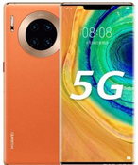
9、在实心球测试时，小华捡起重为20N的实心球，并缓慢举至2m高处，这一过程小华对球做功 J；将球用力投出后，实心球向前飞行了10米，球出手后，小华对球做功 J。
10、小明在学习了大气压强的知识后，自制了一个如图所示的气压计，瓶中装有适量的水，当他将自制气压计由楼下拿到楼上时发现细玻璃管中液面上升，说明大气压随高度的增加而 （选填“增大”、“减小”或“不变”）。若他将这个瓶子装满水，戴着隔热手套捏瓶子，发现细玻璃管中液面也能上升，说明力能使物体发生 。他还发现将装满水的瓶子放入热水中，细玻璃管中液面仍能上升，这又成了一支自制温度计，它的工作原理是 ，在此过程中瓶内水的密度将 。（选填“变大”、“变小”或“不变”）

三、计算题（3小题，每小题10分，共计30分）
1、如图所示，滑轮组悬挂在水平支架上，物体A重360N，动滑轮重40N，绳重和摩擦不计，某同学用力F竖直向下拉动绳子，使物体A在5s内匀速上升了1m，此过程中。求：
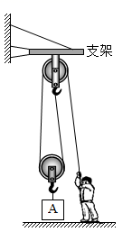
（1）拉力F的大小；
（2）拉力F做功的功率；
（3）滑轮组的机械效率。
2、重为15000N的汽车，在水平公路上以72km/h匀速行驶时受到的阻力是车重的0.02倍，（取g = 10N/kg）求：
（1）汽车受到的支持力大小为多少？
（2）汽车受到的阻力为多少？
（3）汽车匀速行驶时，发动机对汽车的牵引力是多大？
（4）汽车匀速行驶时，发动机的功率是多大？
（5）汽车匀速行驶1小时，发动机所做的功是多少？
3、如图,使用杠杆提升重物,拉力F竖直向下,重物匀速缓慢上升,相关数据如下表:求
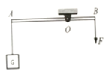
物重G/N | 拉力F/N | 时间t/s | A端上升的竖直距离h/m | B端下降的竖直距离s/m
200 | 500 | 0.5 | 0.4 | 0.2
（1）拉力所做的功
（2）拉力做功的功率
（3）此过程中,该杠杆的机械效率
四、实验探究（2小题，每小题10分，共计20分）
1、如图所示，这是“探究杠杆的平衡条件”的实验装置，每个钩码重为0.5N（钩码个数若干）。
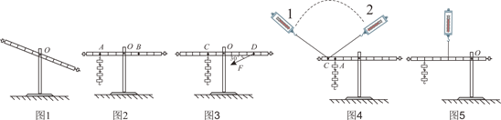
（1）将该装置置于水平桌面上，静止时处于如图1所示，此时杠杆处于 （选填“平衡”或“非平衡”）状态。应将平衡螺母向 （选填“左”或“右”）移，目的是 。实验过程中，使杠杆在 位置平衡的好处是便于 ；
（2）如图2所示，杠杆上的刻度均匀，在A点挂4个钩码，要使杠杆在水平位置平衡，应在B点挂 个相同的钩码；当杠杆平衡后，将A、B两点下方所挂的钩码同时朝远离支点O的方向各移动一小格，则杠杆 （选填“左端下沉”、“右端下沉”或“保持水平平衡”）；
（3）在如图2实验的基础上通过改变钩码数量及移动钩码悬挂的位置进行多次实验，其目的是 （选填“减小误差”或“寻找普遍规律”），通过分析实验中的数据可得出杠杆的平衡条件是 （用式子表示）；
（4）如图3中杠杆每个小格长度均为5cm，在C点竖直悬挂4个钩码，当在D点用如图3所示动力F拉杠杆。要使杠杆在水平位置平衡，动力臂是 cm，动力F为 N，此时杠杆的类型与 （筷子/老虎钳/托盘天平）相同；
（5）如图4所示，用弹簧测力计拉杠杆的C点，当弹簧测力计由位置1转至位置2的过程中，杠杆在水平位置始终保持平衡，测力计示数变化情况是
（选填“变小”、“变大”、“先变小后变大”、“先变大后变小”或“不变”）；
（6）实验结束后，小明提出了新的探究问题：“若支点不在杠杆的中点时，杠杆的平衡条件是否仍然成立？”于是小组同学利用如图5所示装置进行探究，发现在杠杆左端的不同位置，用弹簧测力计竖直向上拉使杠杆处于平衡状态时，测出的拉力大小都与杠杆平衡条件不相符。其原因是 。
2、在“探究杠杆平衡条件的实验”中：
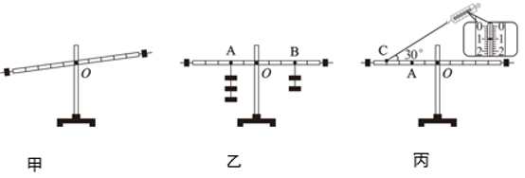
（1）将杠杆支在铁架上，杠杆静止时如图甲所示，要使杠杆在水平位置平衡，应将平衡螺母向 (选填“左”或“右” )调节，使杠杆在水平位置平衡的目的是 。
（2）如图乙所示，杠杆水平平衡后，小宇在杠杆的左端A处挂3个相同的钩码，在杠杆右端B处挂2个相同的钩码，杠杆仍在水平位置平衡。于是小宇得出了杠杆的平衡条件，即F₁l₁＝F₂l₂。他这样得出结论存在的不足是： 。
（3）如果小宇将图乙中A、B两处的钩码同时增加1个，则杠杆的 (选填“左”或“右”)端将下沉。
（4）如图丙所示，在A点挂一定数量的钩码，用弹簧测力计在C点斜向上拉(与水平方向成30°角)杠杆，使杠杆在水平位置平衡时，弹簧测力计的示数如图丙所示，已知每个钩码重0.5 N，则在A点应挂 个钩码。

-参考答案-
一、单选题
1、【答案】C
【解析】【解答】A．车没有被推动，处于静止状态，推力和摩擦力平衡，所以推力等于摩擦力，A不符合题意；
B．人推车的力与车推人的力是一对相互作用力，大小相等，B不符合题意；
C．车没有被推动，处于静止状态，推力和摩擦力平衡，所以推力等于摩擦力，C符合题意；
D．车受到的支持力和车对水平路面的压力分别作用在车和路面上，是一对相互作用力，不是平衡力，D不符合题意。
故答案为：C。
【分析】物体受力且静止时，受到的力是平衡力，二力平衡时，力的大小相等。
2、【答案】A
【解析】【解答】由于相同的试管中液体的质量相等，根据图像，乙的体积更大，液体乙的密度小，在高度相同时，甲的密度大，对容器的压强大，A符合题意。
故答案为：A.
【分析】根据液体的质量和体积计算液体密度关系，利用液体压强公式分析液体压强的大小。
3、【答案】D
【解析】【解答】A．根据图像可知，经过6秒后，甲通过的路程s_{甲}=0.6m，乙通过的路程s_{乙}=0.3m，甲、乙两车用相同的牵引力同时同地在水平地面上开始运动，由 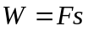 可知，甲做的功大于乙做的功，A不符合题意；
B．甲、乙两车用相同的牵引力同时同地在水平地面上开始运动，虽然 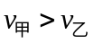 ，但是由于它们的质量未知，因此无法比较它们机械能的大小，B不符合题意；
C．根据图像可知，经过6秒后，甲通过的路程s_{甲}=0.6m，乙通过的路程s_{乙}=0.3m，甲、乙两车用相同的牵引力同时同地在水平地面上开始运动，若沿同一方向，甲和乙相距 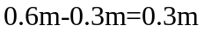
若沿相反的方向，甲和乙相距 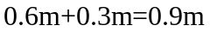
C不符合题意；
D．s-t图像倾斜的直线表示匀速直线运动，则甲、乙两车都做匀速直线运动，是处于平衡状态的，所受的合力为0，D符合题意。
以上内容仅为本文档的试下载部分，为可阅读页数的一半内容。如要下载或阅读全文，请访问：https://d.book118.com/236132032101010042

